【实验名称】与非门在脉冲电路中的应用

【目的要求】
1．了解集成与非门在脉冲电路中的某些应用及其原理
2．学习用示波器观测波形参数与多个波形时序关系的方法.

【实验原理】
一、 用与非门组成换形振荡器.
V_{in}
V_{out}
如图连接电路,那么就组成一个环形振荡器,通过调节电容和可调电阻,就可以改变振荡器的周期.经过计算算出占空时间:

二、 用与非门组成为分型单稳态触发器
单稳态触发器有两个状态,一个是稳态,一个是暂稳态.
在外来触发信号的作用下,电路由暂稳态翻转到暂稳态.
暂稳态不可以长久保持,经过一段时间后电路回到稳态.
V_{in}
V_{out}
脉冲宽度

【实验内容与结果】
一、RC型振荡器调试与测量
1 连接电路
2 调节电源,供电电压5V
3 用CH1观察a点，CH2观察其他各点,记录波形, T1, T2.
二、微分型单稳态触发器的调试与测量
1 连接电路
2 把上一个实验的输出接入f点,连接电源地线,观测.
3 用CH1观察f点，CH2观察其他各点,记录波形, TR, TH
一、
f | VOH | VOL | Rw | R1 | R2 | C | T1 | T2
16.51Khz | 4.72V | 0.144V | 0.55K | 1K | 0.1K | 0.01μF | *14.26μs  12.200μs | *25.20μs  24.00μs
*为理论值
a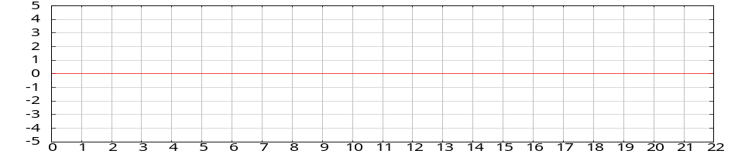
b
c
d
e
二、
VOH | VOL | VT | C | TH | TR
3.70V | 0.160V | 1.20V | 0.01μF | 22.50μs | 6.70μs  *7.80μs
f
g
h
i
j

【思考题】
1． 输出与非门的作用是什么?
答：为了让输出波形成为比较规则的矩形，因此引入了输出与非门。.
2. 单稳态触发器对脉冲周期有何要求?
答：单稳态触器对于脉冲周期的要求是脉冲周期的间隔不能短于输出脉冲的宽度。

【试验总结】
- 通过两次与非门的试验对于与非门有了一个大致的了解，对其使用也有了一些心得。感觉到试验过程中的波形调节总也不能调节的十分完美，会和理论值有或多或少的差别（有时差距非常的大），但是在最后的结果上却能与理论值很好的复合，现在逐渐明白当时上理论课时老师总说到的近似问题，有些近似是不会影响到最后的试验结果的，而如果不这么近似的话可以说很多设想跟本就不能实现（因为考虑的问题过于的多，过于的庞杂）。所以这大概就是电子线路和理论物理在想法上很大的一点不同吧。
- 关于试验时电路的连接，随着试验进度的加深，连接的电路远比以前复杂了，渐渐的也开始感觉到良好习惯的总要性，就是第一次连接电路时一定要细心，一定要搞清楚没一根线是干什么的，并且应该连接在哪里，这样一步一步下去连接好的电路一般都能正常工作，若是先连好电路之后，再去查找电路中的什么地方有问题的话就会极为的麻烦。而且在连接时应该确认每个元件都能够正常工作。虽然这样麻烦些，但是不容易出错。
- 对于近两次试验课的开设，我认为很大程度上的提高了我们的动手能力和对于与非门这种十分抽象的电器元件的理解。充分的说明了理论配合实践的好处。很好的加深了对于与非门相关知识的了解。

